La publicación ya puede consultarse online en su web

El Consorcio del Chorizo Español publica su Memoria Corporativa de 2021

- La Asociación se consolida como referente en el sector de los embutidos curados españoles gracias a los casi 3,6 millones de kilos etiquetados con el sello “Spanish Chorizo”
- El reconocimiento como Asociación de Exportadores de la Secretaría de Estado de Comercio, le consolida como figura clave para la internacionalización del chorizo y el embutido español

Portada de la Memoria Corporativa CCE 2021

Madrid, 5 de julio de 2022.- El Consorcio del Chorizo Español ha presentado, a través de su memoria corporativa del año 2021, los principales hitos alcanzados por la asociación durante el ejercicio pasado, consolidando su posición como referente en el sector de los embutidos curados españoles gracias a los cerca de 3,6 millones de kilos etiquetados con su contramarca.
La reestructuración de algunos de sus órganos de gobierno, el refuerzo de sus relaciones institucionales o las acciones desarrolladas en materia de promoción y marketing son otros de los temas que se abordan en el documento.
Los 3.594.118 de kilos de chorizo etiquetados en 2021 estabilizan la tendencia al alza experimentada en 2020, quedándose escasamente a 75.000 kilos del cierre del año de la pandemia. Este leve retroceso, junto con el incremento del 10% que ha experimentado la exportación de embutidos curados, ha hecho que la cuota exportadora de la asociación se sitúe en 2021 en el 6,45%.
Reino Unido, principal mercado para el Consorcio
Reino Unido continúa siendo el mercado más relevante para la marca Spanish Chorizo con un 60% del etiquetado del Consorcio y en donde uno de cada cuatro chorizos españoles comercializados lleva el sello de la asociación. Francia y Alemania completan el podio de destinos de ventas en el exterior, siendo Canadá y Colombia los principales mercados no comunitarios.
Refuerzo de su peso institucional en el sector
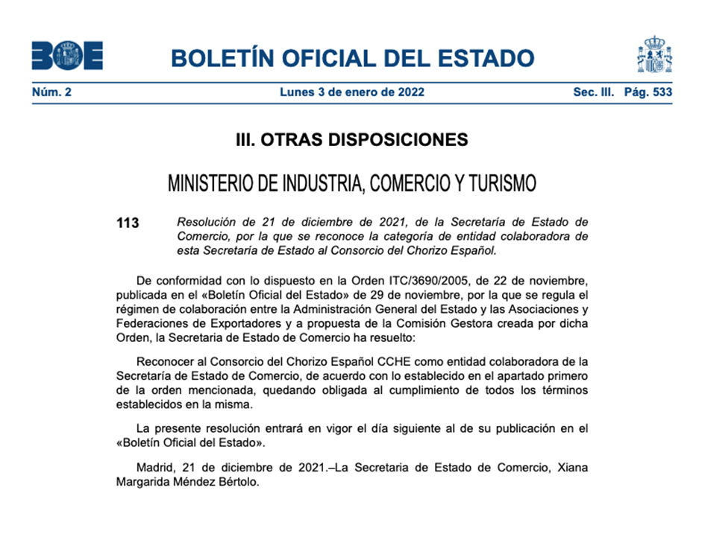
En 2021 el Consorcio del Chorizo Español ha conseguido importantes acuerdos a nivel institucional. Uno de los más destacables ha sido el reconocimiento como Asociación de Exportadores colaboradora de la Secretaría de Estado de Comercio, dependiente del Ministerio de Industria, Turismo y Comercio. Este logro supone un impulso en la consolidación del Consorcio como asociación de referencia para la internacionalización del chorizo y embutido español.
Otro de los hitos destacados en la memoria corporativa es el acuerdo de colaboración firmado con EDUCARNE, centro de formación de referencia en el sector cárnico que tiene como objetivo potenciar la competitividad en el comercio especializado de la charcutería y mejorar el conocimiento del sello del Consorcio del Chorizo Español.
Un año más, ICEX España Exportaciones e Inversiones ha sido un socio clave para la Asociación. La renovación del convenio de colaboración existente entre ambas instituciones ha llevado a desarrollar múltiples acciones de promoción en Reino Unido, Francia y Alemania, incluyendo actuaciones directas en el canal retail, colaboraciones con asociaciones de chefs y restauradores, así como inserciones publicitarias en los principales medios especializados del sector cárnico.
Acciones de promoción
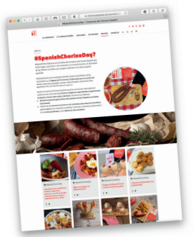
Con el objetivo de que el chorizo español sea cada vez más reconocido internacionalmente, el Consorcio puso en marcha diferentes iniciativas como las campañas #ChorizoBBQ y #SpanishChorizoDay, dos acciones de promoción online con blogueros gastronómicos de Reino Unido, Francia, Alemania y España que compartieron creaciones culinarias y contenidos sobre el Spanish Chorizo en redes sociales y blogs.
Otro pilar fundamental en la estrategia de promoción del Consorcio ha sido la elaboración de contenido audiovisual propio, comenzando así con la elaboración y difusión de vídeos personalizados de sus asociados, lo que ha permitido conocer de primera mano las particularidades de cada uno de los miembros que configuran la asociación.

Sobre el Consorcio del Chorizo Español
El Consorcio del Chorizo Español es la principal asociación de exportadores de chorizo de España, colaboradores institucionales de la Secretaría de Estado de Comercio e ICEX. Las 20 compañías que forman parte del proyecto están altamente especializadas en la producción y comercialización de un Chorizo Español auténtico y de alta calidad.
El sello del Chorizo Español avala el origen de los productos en España y garantiza un alimento de calidad único. Además, gracias al Consorcio del Chorizo Español se certifica un control del producto con un estricto seguimiento de la trazabilidad y origen de las materias primas y de los procesos productivos, creando un signo distintivo de reconocimiento para su comercialización a nivel internacional.

Para más información:
Actitud de Comunicación
Cinthia Mañana
cinthia.manana@actitud.es
Teléfono: 91 302 28 60 - 692 075 701

